PRÁCTICO VI
Phylum Cnidarios
Objetivos:

-Estudiar las Clases que integran el filo y sus caracteres diagnósticos
-Describir la estructura anatómica de los ejemplares más abundantes de nuestras costas
-Conocer las características de sus ciclos vitales

CLASE HIDROZOA
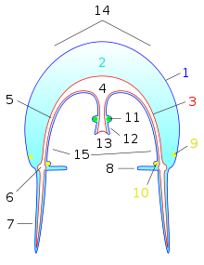
Mayor parte del ciclo vital como pólipo
Solitarios o en colonias

Forma pólipo:  -Sésiles y bentónicos  -Pequeños  -Pocos tentáculos  -Fase asexual | Forma medusa:  -Planctónicos y pelágicos  -Tentáculos en el borde de la campana (4)  -La campana posee una estructura llamada velo  -Pequeño tamaño (ejem Tapioca)  -Fase sexual

HIDROZOO SOLITARIO:
Hydra sp
-De agua dulce
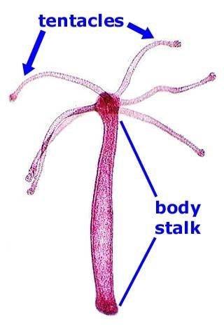
-No presenta forma medusa en su ciclo vital

ESQUEMATICE EL CICLO REPRODUCTIVO

Observación de Hydra al MO
-Dibuja
-Indica que estructuras observas
-¿A qué tipo de reproducción corresponde
lo que se observa en el preparado?

HIDROZOO COLONIALES
Vellela sp

-Pólipos flotantes
-Parte del plancton azul
-Vela rígida
-Disco con cavidad llena de aire
-Pólipos sumergidos. Poseen POLIMORFISMO Funcional
Morfológico

Tipos de pólipos:
-Gastrozoide:

-Gonozoide:

-Tentaculozoide:

Observación de Velella (ejemplar fijado )

CLASE ANTOZOA

Solo fase pólipo en su ciclo vital
Sésiles la mayoría y bentónicos
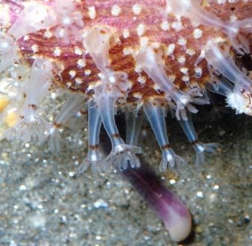
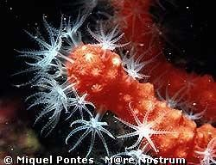
Dos sub clases:

- Octocorallia:
Ocho tentáculos bipinnados
Son coloniales

sp Renilla reniforme
- Hexacorallia:
Tentáculos múltiplo de seis
Esqueleto hidrostático: Anémonas. Solitarias
Esqueleto de Carbonato de Calcio: Corales. Solitarios o coloniales.

SUBCLASE HEXACORALLIA:

ANÉMONAS
Varios géneros en la costa uruguaya (Actinia)
Columna o cuerpo con tentáculos
Disco basal con el que se fijan al sustrato (rocas)
Presentan faringe en la cavidad gastrovascular
Cavidad gastrovascular tabicada longitudinalmente por septos
En los septos hay músculos que permiten el movimiento del cuerpo

Observación de Actinia (ejemplar fijado)
-Dibuja el ejemplar
-Señala estructuras que reconozcas

CORALES

Poseen un esqueleto de Carbonato de Calcio que es segregado por el propio pólipo de la mitad de la columna hacia abajo
El pólipo queda por encima del esqueleto
En el esqueleto, cuando el animal ya murió, se observan rayos que corresponden a los septos de la cavidad gastrovascular

Observación de esqueleto de “Madrépora” (ejemplar fijado)
-Dibuja el ejemplar
-Observa la imagen e indica que representa cada estructura circular con sus respectivos rayos
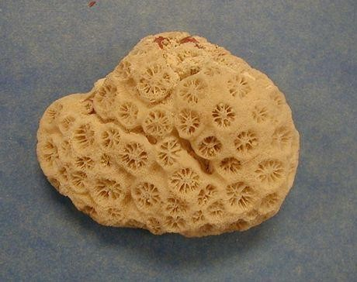

Observación de esqueleto de Tubipora sp (ejemplar fijado)
-Dibuja lo observado
-¿Dónde se encontraba el animal?

CLASE SCYFOZOA

-Mayor parte de su ciclo vital como medusas
-Ejemplos: Aurelia aurita. Lychnorhiza lucerna. Chrysaora sp

FORMA MEDUSA

-Con brazos orales
-Tentáculos en el borde
-Mayor tamaño
-Sin velo
-Fase de reproducción sexual.

FORMA PÓLIPO

-Trasparente y bentónico
-De tamaño reducido
-Fase de reproducción asexual:
La larva se fija a un sustrato.
Formación de medusas jóvenes (éfiras) por estrobilación.

ACTIVIDADES

Completa los esquemas adjuntos
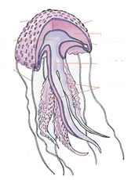

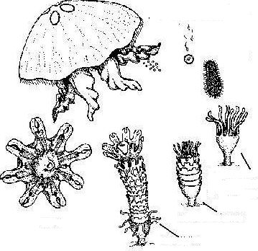
Estructura corporal de medusa de la Clase Scyphozao

CICLO VITAL DE LA CLASE SCYPHOZOA

